MISA CON NIÑOS

30 de abril de 2017 - PASCUA 3-A

Lc. 24, 13-35:

"Lo reconocieron al partir el pan".".
Mensaje: Arde nuestro corazón al escuchar tu PALABRA y te reconocemos al partir el PAN.
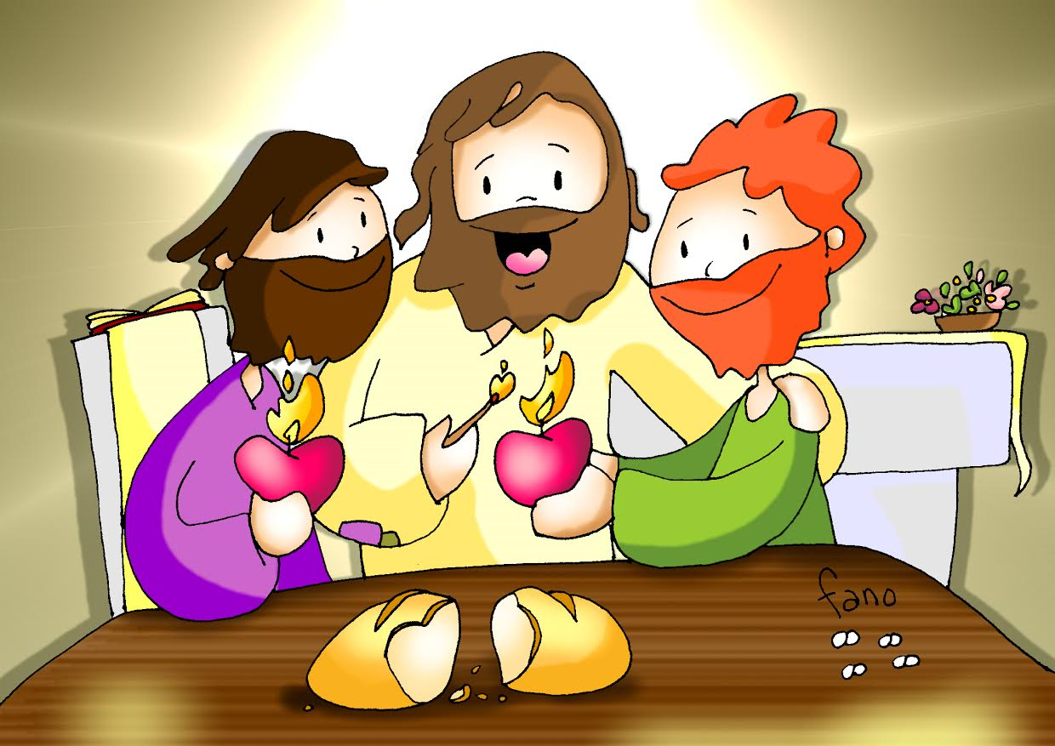

ACOGIDA
Hermanos y hermanas:
Cada domingo, igual que los primeros cristianos nos reunimos como comunidad convocada por Cristo Resucitado, que celebra unida su presencia en medio de nosotros.

Hoy, igual que los cristianos de Emaús escucharemos la palabra de Dios que nos iluminará los acontecimientos de la vida y nos alimentaremos de su Pan caliente y partido en el altar y servido para ser fuertes en la fe y testigos de la esperanza. Cristo se ha quedado con nosotros en la Eucaristía para devolvernos la ilusión, la fe, la alegría y la esperanza. Digámosle hoy AL Señor: Arde nuestro corazón al escuchar tu PALABRA y te reconocemos al partir el PAN.
(Podemos destacar una biblia, un trozo de pan y una jarra de vino donde sigue vivo hoy Jesús).

-En el nombre del Padre… Cristo Resucitado, que nos alimenta con su Pan y su Palabra, está con vosotros.

PERDÓN O ASPERSIÓN
-Al igual que en el Domingo pasado, seguimos reviviendo la luz, la vida, la alegría de la Pascua de Resurrección. El Bautismo que todos recibimos lo vamos a simbolizar con el agua que, el sacerdote, deposita sobre nuestras cabezas. Renovemos nuestro amor a Jesucristo. Le decimos que Él es lo más grande que tenemos. Cuando el sacerdote pase al lado de nosotros, en señal de respeto, inclinemos un poco nuestras cabezas. (El sacerdote rocía con agua bendita a los presentes).

-(Si no se hace la aspersión) Dispongámonos al encuentro con Jesús en esta celebración de la Eucaristía, como lo hicieron los discípulos de Emaús. Pidamos perdón de nuestras faltas, de nuestra vacilante fe, de nuestra dureza de corazón para acoger y practicar el mensaje evangélico de Jesús:

* Tú que te sientas con nosotros a la mesa para partirnos el pan de la eucaristía, ¡Señor, ten piedad!
* Tú, que nos regalas tu Palabra que nos ayuda a encontrar luz en nuestras vidas, ¡Cristo, ten piedad!
* Tú que llenas nuestro corazón de esperanza y de ganas de seguirte, ¡Señor, ten piedad!

- PALABRA DE DIOS

MONICIÓN

En este tercer domingo de Pascua, las lecturas nos enseñan lo que es ser cristiano: encontrarse con Cristo resucitado. También nosotros somos “discípulos de Emaús”, somos invitados a acoger al resucitado como compañero de camino, somos invitados a acogerlo en la Palabra y en la fracción del pan. Así seremos capaces de anunciarlo y de ser sus testigos.

LECTURAS

HECHOS 2, 14.22-33:

No era posible que la muerte lo retuviera bajo su dominio.

SALMO 15:

Señor, me enseñarás el sendero de la vida.

I PEDRO 1, 17-21:

Fuisteis liberados con una sangre preciosa, como la de un cordero sin mancha, Cristo.

LUCAS 24, 13-35: Lo reconocieron al partir el pan.

Narrador: Al anochecer de aquel día, el primero de la semana, estaban los discípulos en Aquel mismo día (el primero de la semana), dos de los discípulos de Jesús iban caminando a una aldea llamada Emaús, distante de Jerusalén unos sesenta estadios; iban conversando entre ellos de todo lo que había sucedido. Mientras conversaban y discutían, Jesús en persona se acercó y se puso a caminar con ellos. Pero sus ojos no eran capaces de reconocerlo. Él les dijo:
Jesús: -« ¡Qué necios y torpes sois para creer lo que dijeron los profetas! ¿No era necesario que el Mesías padeciera esto y entrara así en su gloria?».
Narrador: Y, comenzando por Moisés y siguiendo por todos los profetas, les explicó lo que se refería a él en todas las Escrituras. Llegaron cerca de la aldea a donde iban y él simuló que iba a seguir caminando; pero ellos lo apremiaron, diciendo:
Discípulo: -«Quédate con nosotros, porque atardece y el día va de caída».
Narrador: Y entró para quedarse con ellos. Sentado a la mesa con ellos, tomó el pan, pronunció la bendición, lo partió y se lo iba dando. A ellos se les abrieron los ojos y lo reconocieron. Pero él desapareció de su vista. Y se dijeron el uno al otro:
Discípulo: -« ¿No ardía nuestro corazón mientras nos hablaba por el camino y nos explicaba las Escrituras?».
Narrador: Y, levantándose en aquel momento, se volvieron a Jerusalén, donde encontraron reunidos a los Once con sus compañeros, que estaban diciendo:
Apóstoles: -«Era verdad, ha resucitado el Señor y se ha aparecido a Simón».
Narrador: Y ellos contaron lo que les había pasado por el camino y cómo lo habían reconocido al partir el pan.

Palabra del Señor.

(Narrador-Jesús-Discípulo-Apóstoles).

4.- ORACIÓN DE LA COMUNIDAD

A Jesús resucitado, que se hace presente cada domingo entre nosotros en la palabra y en el pan le decimos:

-Quédate con nosotros Señor.

- Por la Iglesia. Para que nos haga vivir con alegría desbordante este tiempo de la Pascua. Oremos.

- Por los que tienen dudas. Por los que han perdido al Señor y viven tristes. Oremos.

- Por los pobres. Por los que no tienen lo imprescindible para vivir o ser felices. Oremos.

- Por los que niños de primera comunión y los de confirmación. Para que vivan este tiempo ilusionados por conocer más y mejor a Jesucristo. Oremos.

- Para que no olvidemos nunca la misa de los domingos. Sin ella nos debilitamos y dejamos que muera nuestra fe. Oremos.

- Por los que preparamos nuestro corazón al mes de mayo, de la Virgen. Para que le recemos todos los días y le mostremos nuestro amor siguiendo a Jesús. Oremos.

Padre, concédenos el regalo de encontrarnos con Cristo resucitado cada domingo. Por JCNS.

4.- PRESENTACIÓN DE DONES

-SONRISA:

Con esta sonrisa queremos simbolizar la alegría de la Pascua cristiana. Que se note, en nuestras palabras y actitudes, que CRISTO es importante en nuestras vidas.

-LECCIONARIO Y UN PAN:

Al ofrecerte el libro de lecturas de la misa y un trozo de pan queremos decirte hoy que te sentimos presente cada domingo en medio de nosotros y que también a nosotros hoy nos arde el corazón al escuchar tu PALABRA y te reconocemos al partir el PAN.

-PAN Y EL VINO:

Con el pan y el vino (las auténticas, únicas y verdaderas ofrendas eucarísticas) llevamos hasta el altar nuestro deseo de mejorar nuestras relaciones con Dios. Que lo sepamos reconocer, valorar y cuidar más en la eucaristía de cada domingo.

- ALGUNAS SUGERENCIAS:

-Se puede hacer un pergamino grande, como un documento antiguo, en el que los niños declaran que creen en Jesús resucitado y se comprometan a ser sus testigos. Se pude acompañar con un dibujo de Jesús resucitado y una línea de puntos donde colocan los niños su firma. Se le puede dar una copia después para cada uno de los niños.
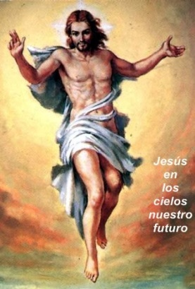
Tú que has hecho camino con nosotros
tú que te has acercado a nuestras dudas,
a nuestros temores,
a nuestros desánimos: ¡QUÉDATE CON NOSOTROS!
Tú que nos has abierto la Escritura
y con tu palabra y tu presencia
has hecho arder nuestro corazón: ¡QUÉDATE CON NOSOTROS!
Tú que has aceptado no abandonarnos
al declinar el día,
tú que has compartido nuestro techo
y has partido para nosotros el pan: ¡QUÉDATE CON NOSOTROS!
Tú que nos has devuelto el ánimo
y has hecho renacer en nosotros el gozo;
tú que nos envías a anunciar a los que tienen miedo,
que nos precedes en el camino
y nos preparas una mesa: ¡QUÉDATE CON NOSOTROS!
Tu cuerpo es el pan que nos congrega,
tu sangre es el vino de nuestra fiesta:
al reunimos en tu Nombre,
tu Eucaristía se convierte para nosotros
en esperanza de una vida siempre nueva. ¡QUÉDATE CON NOSOTROS!

Xesús, encóntrote na miña comunidade

Grazas, Xesús, porque te fas presente na Palabra, cada domingo.
A túa Palabra é para nós como un inmenso sol, ilumínanos e dá calor; por ela fálasnos a nós, descóbresnos os segredos do corazón e fálasnos coa linguaxe do corazón.
A túa Palabra é un pan tenro e renxedor que se reparte e se come como un exquisito prato nun banquete de festa. Todo o mundo recibe unha espléndida ración. A homilía axúdanos a comprender mellor a Palabra, a saboreala mellor, a amar máis e a vivir como irmáns.
Xesús: que valoremos cada día máis a túa Palabra, que a escoitemos con atención, que a oremos e a levemos á vida.
Grazas, Xesús, porque che fas presente na mesa do Pan, cada domingo.
O teu Pan é a comida dos fortes, é alimento que dá a vida eterna, é manxar divino, quedas entre nós e para sempre.
Pero comungar non é só recibir a visita de Deus senón o compromiso de ir ao encontro dos irmáns.
Xesús: que non me afaga a ir comungar de forma rutineira, sen prepararme, sen facer o compromiso de amar e de poñerme ao choio de construír un mundo mellor.

Te lo pedimos con María, reina de las Misiones. Amén.

